Open Call per artistə
CROSSING PATHS 2026 – Stories of Vulnerability and Resilience

Un laboratorio alpino dove Arte e Scienza si incontrano per rileggere il dissesto idrogeologico nell’epoca dell’Antropocene
La Stazione Valchiavenna per lo Studio dell’Ambiente Alpino - Università degli Studi di Milano, in collaborazione con la Comunità Montana della Valchiavenna e il patrocinio della Città di Chiavenna- presenta Crossing Paths 2026, una residenza artistica immersiva che mette in dialogo ricerca scientifica e sperimentazione artistica, con un’attenzione alle dinamiche relazionali tra ambiente naturale e comunità e ai processi di lettura del territorio secondo un approccio transdisciplinare.
Sul modello di alcune delle più significative esperienze italiane e internazionali che intrecciano arte, territorio e indagine ambientale, Crossing Paths introduce un focus specifico sul dissesto idrogeologico, inteso non solo come fenomeno fisico ma come dispositivo culturale e percettivo attraverso cui interrogare il rapporto tra uomo e natura, coinvolgendo nuovi linguaggi espressivi per sensibilizzare il pubblico su uno dei processi più interessati dal cambiamento climatico.

Il percorso di ricerca e restituzione prende forma a partire dalle dinamiche che attraversano un evento di dissesto idrogeologico, seguendone fasi e trasformazioni: da una condizione iniziale di quiete, sospensione e apparente stabilità, in cui il paesaggio trattiene segni impercettibili di tensione, fino all’innesco, quando una crepa interrompe l’equilibrio e rende visibile ciò che stava maturando. Il processo si sviluppa poi nel momento del collasso, nella forza improvvisa e nella materia che si muove, generando impatti fisici e ridefinendo lo spazio, ma anche lasciando tracce profonde nel tessuto sociale e nella memoria collettiva.
La mostra finale, concepita come intervento site-specific, attraversa queste fasi come un racconto stratificato, in cui crisi e possibilità convivono: dalla ferita alla resilienza, dal segno che resta alla possibilità di una nuova crescita, fino a ciò che si deposita nel tempo, tra memoria, rimozione ed eco. In questo passaggio, le pratiche artistiche diventano strumenti per osservare, interpretare e restituire la complessità di un paesaggio in trasformazione, aprendo nuove prospettive sul rapporto tra territorio e comunità.

Perché partecipare?

Un’Ibridazione Necessaria: Scienza e Arte in Dialogo
Il punto di forza di Crossing Paths risiede nella sua natura intrinsecamente interdisciplinare. La residenza promuove una polifonia di voci in cui le pratiche artistiche si intrecciano con i saperi scientifici. Geologə, ricercatori, ricercatrici e artistə operano in un regime di osmosi, superando i confini tra le discipline per generare nuovi linguaggi. Questa ibridazione permette di tradurre dati tecnici e osservazioni empiriche in narrazioni estetiche e concettuali, offrendo una visione stratificata che abbraccia tanto la precisione del dato quanto l’indagine di nuovi immaginari di resilienza.

Il Valore del Processo: Esplorazione e Ascolto
Il programma di Crossing Paths 2026 privilegia il tempo della ricerca rispetto alla sola urgenza produttiva. Attraverso un calendario articolato, la residenza si snoda tra:
- Esplorazioni sul campo: sopralluoghi per mappare le trasformazioni fisiche del suolo.
- Workshop e Study Visit: momenti di approfondimento guidati da espertə, volti a stimolare una crescita progettuale consapevole.
- L’Incontro con la Comunità: un elemento cardine del percorso, in cui la memoria locale e il vissuto degli abitanti diventano strumenti per una lettura condivisa e partecipata del territorio.
Questo approccio orientato al processo garantisce che ogni intervento sia il risultato di un ascolto profondo delle istanze del luogo.

La Restituzione: Una Mostra come Dialogo Collettivo
Il culmine dell’esperienza si concretizza in una mostra site-specific -ospitata nel Parco archeologico botanico del Paradiso-, un intervento corale in cui le opere non occupano semplicemente uno spazio, ma dialogano con esso. La restituzione finale diventa così un momento di riflessione pubblica sulle stratificazioni della Valchiavenna. Tra memoria storica e possibilità di trasformazione futura, l'esposizione punta ad amplificare la percezione del paesaggio, rendendo visibili quelle cicatrici legate alle fasi di un evento di dissesto, divise simbolicamente in 8 «stazioni»: Quiescenza, Impronta antropica, Evento innescante, Evento in corso, Impatto fisico, Impatto sociale, Ricostruzione, Memoria.
In questa cornice, Crossing Paths 2026 non si limita a produrre arte, ma genera una nuova consapevolezza territoriale, dimostrando come l'unione tra rigore scientifico e sensibilità artistica possa offrire risposte inedite alle sfide del nostro tempo.
Chi cerchiamo
Artistə, artigiani, designer, videomaker, illustratori, digital e sound artist, operatori delle arti visive e sonore di età ≥ 18 anni, con una ricerca riconoscibile e orientata alla sperimentazione.
La partecipazione è individuale, non per collettivi.
Sono disponibili fino a 8 posti.

La residenza
📍 Chiavenna (SO)- alloggio presso Ostello Il Deserto
📅 19–28 giugno 2026
🎨 Mostra inaugurale: 4 settembre 2026
Durante il soggiorno:
- attività di esplorazione geologica e camminate guidate;
- incontri con ricercatori e studio dell’archivio della Stazione Valchiavenna;
- sviluppo dei bozzetti delle opere;
- tempo di ricerca autonoma per osservare, ascoltare e trasformare il paesaggio.
- supporto territoriale e rete culturale locale
Le opere finali saranno realizzate negli atelier degli artisti e consegnate entro l’allestimento della mostra. Rimarranno in comodato gratuito per 18 mesi, con possibilità di riallestimenti in sedi ulteriori.
(Vitto e produzione delle opere a carico degli artisti, secondo quanto stabilito dal bando ufficiale, trasporto delle opere a Chiavenna tra il 29 agosto e il 2 settembre 2026).
https://valchiavenna.unimi.it/2026/02/24/crossing-paths-stories-of-vulnerability-and-resilience/

Come candidarsi
📅 Dal 9 marzo al 6 aprile 2026
Inviando all’indirizzo: stazione.valchiavenna@unimi.it
Oggetto: Candidatura soggiorno artistico – [Nome Cognome]
Documenti richiesti:
 Documento d’identità
 Recapiti
 Scheda candidatura compilata
 CV
 Portfolio (max 10 lavori, ultimi 5 anni)
 Abstract dell’idea progettuale
 Lettera motivazionale
Le candidature incomplete non saranno considerate.

Selezione
Una commissione mista di scienziati e professionisti dell’arte valuterà:
 coerenza del portfolio con le tematiche;
 aderenza dell’idea progettuale;
 originalità;
 esperienze pregresse;
 motivazioni;
 età ≥ 18 anni

Sito web: https://valchiavenna.unimi.it/2026/02/24/crossing-paths-stories-of-vulnerability-and-resilience/
Pagina Instagram: https://www.instagram.com/crossing_paths_valchiavenna?igsh=Mmpmb29rNmxmaWph&utm_source=qr

Bando: https://valchiavenna.unimi.it/wp-content/uploads/sites/77/2026/02/Crossing_paths_call_for_artists_2026_def.pdf
Press Kit: https://drive.google.com/drive/folders/1Yr3JCJl9rIokASQoS67-OCjO7NaPP3MI
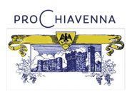
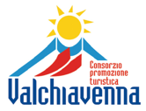
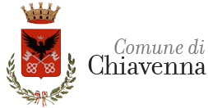
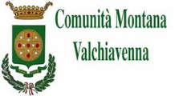
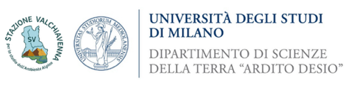
Per info: stazione.valchiavenna@unimi.it

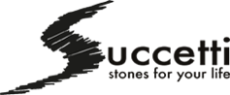
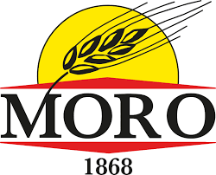
Con il patrocinio di: Città di Chiavenna, Consorzio per la promozione turistica della Valchiavenna, Prochiavenna.
Sponsorizzato da Succetti Graniti, Moro Pasta

